Sistema Clinico
Plan de Proyecto

Actualizado a Mayo de 2014

HISTORIAL DE LAS REVISIONES

Item | Versión | Fecha | Autor | Descripción | Estado | Responsable de Revisión y/o Aprobación
01 | 0.1 | 22/05/2014 | Luis Enrique Miñope Correa | Creación de los Archivos | Aprobado | Luis Enrique Miñope

TABLA DE CONTENIDO
1. INTRODUCCIÓN 6
1.1. PROPÓSITO DEL PLAN 6
1.2. TERMINOS Y DEFINICIONES 6
1.3. REFERENCIAS 6
2. RESUMEN EJECUTIVO 7
3. ANTECEDENTES 7
4. OBJETIVO DEL PROYECTO 7
4.1. OBJETIVO GENERAL 7
4.2. OBJETIVO ESPECIFICO 7
5. ALCANCE DEL PROYECTO 8
5.1. DESCRIPCION DEL SISTEMA 8
5.2. DESCRIPCION DE LOS PROCESOS DE NEGOCIO 8
5.3. DENTRO DE ALCANCE 8
5.4. WBS – FUNCIONALIDAD DE PRODUCTO 8
5.5. FUERA DE ALCANCE 8
5.6. SUPUESTOS 8
5.7. RESTRICCIONES 9
5.8. ESTRUCTURA DETALLADA DE TRABAJO (WBS – ENTREGABLES DE GESTION) 9
6. REQUERIMIENTOS DEL PROYECTO 10
6.1. REQUERIMIENTOS DE PERSONAL 10
6.2. REQUERIMIENTOS DE SERVICIOS 10
6.3. ESTACIONES DE TRABAJO 10
6.4. SERVIDORES 10
6.5. REDES Y COMUNICACIONES 11
6.6. SOFTWARE 11
6.7. INFRAESTRUCTURA Y MOBILIARIO 11
6.8. OTROS 11
7. ESTRATEGIA DE EJECUCION DEL PROYECTO 12
7.1. ETAPAS DEL PROYECTO 12
7.2. FASES E ITERACIONES DEL PROYECTO 14
7.2.1. FASE DE INCEPCION - ITERACION 1 15
7.2.2. FASE DE ELABORACION - ITERACION 1 15
7.2.3. FASE DE ELABORACION - ITERACION 2 15
7.2.4. FASE DE CONSTRUCCION - ITERACION 1 15
7.2.5. FASE DE CONSTRUCCION - ITERACION N 15
7.2.6. FASE DE TRANSICION - ITERACION 1 15
7.3. ESTRUCTURA DETALLADA DE TRABAJO (WBS – ENTREGABLES DE INGENIERIA) 16
7.4. MATRIZ DE ENTREGABLES DE INGENIERIA (RUP) 17
7.5. LISTA DE PROCESOS UTILIZADOS Y GUÍAS DE ADECUACIÓN 17
7.5.1. PROCESOS 17
7.5.2. GUÍAS DE ADECUACIÓN 18
8. ORGANIZACIÓN DEL PROYECTO 19
8.1. ORGANIGRAMA 19
8.2. RESPONSABILIDAD DEL CLIENTE 19
8.3. ROLES Y FUNCIONES DEL CLIENTE 19
8.4. RESPONSABILIDAD DE ABC 19
8.5. ROLES Y FUNCIONES DEL ABC 20
8.6. ESTANDARES DEL ENTORNO DE TRABAJO 20
9. CRONOGRAMA DE ACTIVIDADES 21
10. ACTIVIDADES DE SOPORTE EN LA ADMINISTRACION DEL PROYECTO 22
10.1. GESTION DE RIESGOS 22
10.2. GESTION DE COMUNICACIONES 22
10.2.1. IDENTIFICACIÓN DE LOS GRUPOS DE INTERÉS 22
10.2.2. REUNIONES DE CONTROL Y COORDINACION 22
10.2.3. LINEAS DE COMUNICACIÓN Y CONTROL 23
10.2.4. MATRIZ DE COMUNICACIONES 23
10.3. GESTION INTEGRADA DE PROYECTOS 24
10.3.1. INTERDEPENDENCIAS DIRECTAS E INDIRECTAS 24
10.3.2. INTERDEPENDENCIAS CON OTROS PLANES Y/O PROYECTOS 25
10.4. GESTION DE DATOS 25
10.5. GESTION DE LA CONFIGURACION 25
10.5.1. NOMENCLATURA 25
10.5.2. VERSIONAMIENTO 25
10.5.3. REVISIONES DE GESTIÓN DE LA CONFIGURACIÓN. 25
10.5.4. CARPETA COMPARTIDA DEL PROYECTO. 25
10.6. GESTION DE CAMBIOS EN LOS REQUERIMIENTOS 26
10.7. GESTION DE LA CALIDAD DEL PRODUCTO 26
10.8. GESTION DEL SEGUIMIENTO DEL PROYECTO 26
10.9. GESTION DEL CRONOGRAMA 26
10.10. GESTION DE LA CAPACITACION DEL PERSONAL DEL PROYECTO 26
10.11. ACEPTACION DE PRODUCTO 26
10.11.1. CRITERIOS PARA LA ACEPTACIÓN DEL PRODUCTO (PLAN DE PRUEBAS) 26
10.11.2. ESTRATEGIA DE PRUEBAS 26
11. ANEXOS 27
11.1. ANEXO I: ARQUITECTURA Y PLATAFORMA 27
11.2. ANEXO II: CRONOGRAMA DETALLADO DE TRABAJO 27
11.3. ANEXO III: ESTRUCTURA DETALLADA DE TRABAJO (WBS) 27

INTRODUCCIÓN

[La introducción brinda una vista rápida de todo el documento. La presentación del tema y anticipación del desarrollo. Esta parte es básicamente enumerativa. Debe incluir en qué consiste el documento, cuál es la importancia del documento en general, qué proyecciones se pueden establecer a partir de este documento.]

PROPÓSITO DEL PLAN
[Describir el objetivo del documento, el propósito por el cual se realiza el documento.]

TERMINOS Y DEFINICIONES
[Describir brevemente los términos usados.]

REFERENCIAS
[Referencias a los documentos relacionados.]

RESUMEN EJECUTIVO
[Explicar brevemente las reuniones donde el cliente informó sobre sus requerimientos y quienes participaron de estas reuniones. Quienes son los Stakeholder y Sponsor. Mencionando claramente las necesidades encontradas, describir brevemente la estructura del documento.]

ANTECEDENTES
[Describir el Contexto en el cual fue solicitado el desarrollo del producto. Mencionando si este servicio está relacionado con un desarrollo anterior ó si es la primera vez que se trabajará con este cliente, relevar la importancia del proyecto y los beneficios que este brinda al cliente.]

OBJETIVO DEL PROYECTO
[Explicar el objetivo del proyecto. Ejemplo: “El presente proyecto tiene como objetivo contar con el SubMódulo de Cobertura Supletoria, que permita administrar, custodiar y gestionar los documentos generados en los procesos operativos de las áreas involucradas dentro del Proceso Cobertura Supletoria”.]

OBJETIVO GENERAL
[Indicar el objetivo general del Proyecto]
{Párrafo ejemplo:
El presente proyecto tiene como objetivo contar con un Módulo [nombre del modulo], que permita administrar, custodiar y gestionar los documentos generados en los procesos operativos de las áreas involucradas dentro del Proceso [nombre del proceso] de su competencia.}

OBJETIVO ESPECIFICO

ALCANCE DEL PROYECTO
[Esta sección sirve para definir y explicar la extensión o el ámbito del servicio y/o proyecto a nivel organizacional (área o unidad organizacional); incluir adicionalmente, las actividades que cubre y que no (alcance). Listar las fases y los entregables principales por fase.]

DESCRIPCION DEL SISTEMA
[Describir brevemente el producto como es concebido, sus principales características]

DESCRIPCION DE LOS PROCESOS DE NEGOCIO
[Describir brevemente los procesos del negocio.]

DENTRO DE ALCANCE
[Listar la funcionalidad / entregables que forman parte del alcance ]

Dentro de alcance
{Funcionalidad / Entregable}
{Funcionalidad / Entregable}

FUNCIONALIDAD DE PRODUCTO
[Con un gráfico se debe mostrar la funcionalidad principal del producto, descomponer, modulo, sub modulo, casos de uso, migración si fuese el caso.]

FUERA DE ALCANCE
[Listar la funcionalidad / entregables que no forman parte del presente plan de proyecto.]

Fuera del Alcance | Observaciones
{Funcionalidad / Entregable} | {Observaciones}
{Funcionalidad / Entregable} | {Observaciones}

SUPUESTOS
[En esta sección se indican los supuestos tomados para el desarrollo del plan de trabajo.]
[Los supuestos a considerar para el desarrollo del proyecto, se declaran en el siguiente cuadro:]

Item | Supuestos
1 | Adaptación a la normativa de Gestión de la Calidad en el desarrollo del software.
2 | El usuario participará activamente en las fechas programadas según cronograma de actividades.
3

RESTRICCIONES
[Las restricciones a considerar para el desarrollo del proyecto, se declaran en el siguiente cuadro:]

Item | Restricciones
1 | El desarrollo de los sistemas debe ajustarse a la legislación vigente y considerar la previsión de cambios en la legislación referente a la administración de los sistemas de pensiones.
2 | La migración de las bases de datos se realizará sobre la base de un plan que considere la factibilidad técnica y la minimización del impacto en los usuarios.
3

REQUERIMIENTOS DEL PROYECTO
[Describir e indicar todos y cada uno de los requerimientos del proyecto, tanto en recursos humanos, pc’s, servidores, equipos, software, mobiliario, oficinas, papelería, útiles de escritorio, asesorías, etc. Ejemplo:]
A continuación se detallan los requerimientos del Proyecto que son mínimos e indispensables para el desarrollo del mismo:

REQUERIMIENTOS DE PERSONAL
[Describir e indicar los roles involucrados en el proyecto, así como la cantidad de recursos por cada categoría.]

[Los Requerimientos del Personal para el desarrollo del proyecto son los siguientes:]

Nro. de Personas | Cargo / Rol | Fecha de Inicio Programada | Fecha de Fin Programada | % de Asignación
01 | Gerente de Proyecto | 31/01/2006 | 31/01/2006 | 50%
01 | Jefe de Proyecto | 31/01/2006 | 31/01/2006 | 100%
01 | Analista de Calidad | 31/01/2006 | 31/01/2006 | 100%
02 | Analista Funcional | 31/01/2006 | 31/01/2006 | 100%
01 | Analista Técnico | 31/01/2006 | 31/01/2006 | 100%
01 | Analista de Procesos | 31/03/2006 | 31/03/2006 | 70%
14 | Analista Programador | 31/01/2006 | 31/01/2006 | 100%
06 | Programador | 31/01/2006 | 31/01/2006 | 100%
02 | Documentador | 31/03/2006 | 31/03/2006 | 100%
01 | Operador de Sistemas | 28/02/2006 | 28/02/2006 | 50%

REQUERIMIENTOS DE SERVICIOS
[Describir e indicar las necesidades del proyecto referenciadas a los elementos de hardware que deberán ser asignados y/o adquiridos para la ejecución del proyecto.]

ESTACIONES DE TRABAJO
[Computadoras personales a asignar/adquirir para el personal del proyecto.]

Ítem | Descripción | Cantidad | Fecha en que se requiere
1 | PC’ personal | 20 | 31/03/2006
2 | Laptop | 2 | 28/02/2006

SERVIDORES
[Indicar explícitamente si se requieren servidores para la ejecución del proyecto, en que cantidades y características.]
Ítem | Descripción | Cantidad | Fecha en que se requiere
1 | Servidor – Cliente | 1 | 31/03/2006
2 | Servidor – Pruebas | 1 | 28/02/2006

REDES Y COMUNICACIONES
[Describir e indicar si se requerirán instalaciones de redes y similares, para la comunicación y ejecución del proyectos a nivel sistémico.]
Ítem | Descripción | Cantidad | Fecha en que se requiere
1 | Cableado para 20 equipos | s/n | 31/03/2006
2 | Línea Dedicada | 1 | 28/02/2006

SOFTWARE
[Indicar las necesidades de compra de software que serán necesarias para la ejecución del proyecto.]

INFRAESTRUCTURA Y MOBILIARIO
[Indicar las necesidades de compra de infraestructura llámese: implementación de oficinas, ventiladores, etc. y/o mobiliario: escritorios, sillas, entre otros. Artículos que permitirán el desarrollo del proyecto.]

Ítem | Descripción | Cantidad | Fecha en que se requiere
1 | Escritorios | 10 | 31/03/2006
2 | Sillas | 15 | 28/02/2006

OTROS
[Describir e indicar que otros equipos de hardware son necesarios para la ejecución del proyecto, por ejemplo: impresoras, fotocopiadoras, anilladoras, etc.]

Ítem | Descripción | Cantidad | Fecha en que se requiere
1 | Impresora | 1 | 31/03/2006
2 | Anilladora | 1 | 28/02/2006

ESTRATEGIA DE EJECUCION DEL PROYECTO

CICLO DE VIDA DEL PROYECTO
[Indicar el ciclo de vida seleccionado para el proyecto]

ETAPAS DEL PROYECTO
[Describir las etapas del proyecto , sustentar por que abordar el proyecto en una o mas etapas]
Ejemplo:

[Describir gráficamente las fases de cada una de las etapas del proyecto.]

FASES E ITERACIONES DEL PROYECTO
[Describir brevemente las fases, comentar y justificar el número de iteraciones por fase.]

Fase | Número de Iteración | Resumen
Incepción | 1
Elaboración | 1
Elaboración | 2
Construcción | 1
Transición | 1

[Incluir un calendario general de actividades]
Ejemplo
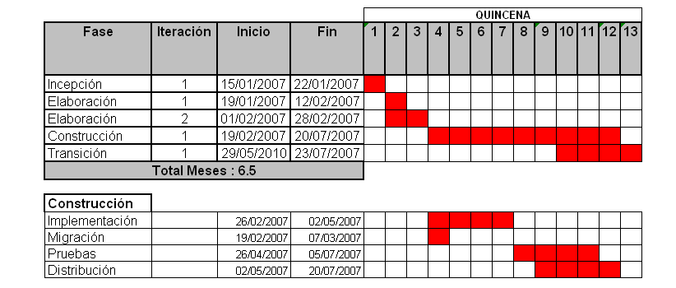

FASE DE INCEPCION - ITERACION 1
[Describir brevemente la iteración, completando la ficha siguiente]
Términos | Definición
Tipo de Iteración | Incepción
Objetivo
Pre-condición | 1
Supuestos | 1
Supuestos | 2
Restricciones | 1
Casos de uso | 1
Casos de uso | 2
Casos de uso | 3
Casos de uso | 4
Casos de uso | 5
Casos de uso | 6
Casos de uso | 7
Casos de uso | 8
Casos de uso | 9
Casos de uso | 10
Casos de uso | 11
Casos de uso | 12
Casos de uso | 13
Casos de uso | 14
Casos de uso | 15
Entregables | 1
Entregables | 2
Entregables | 3
Entregables | 4

FASE DE ELABORACION - ITERACION 1
[Describir brevemente la iteración, completando la ficha siguiente]

FASE DE ELABORACION - ITERACION 2
[Describir brevemente la iteración, completando la ficha siguiente]

FASE DE CONSTRUCCION - ITERACION 1
[Describir brevemente la iteración, completando la ficha siguiente]

FASE DE CONSTRUCCION - ITERACION N
[Describir brevemente la iteración, completando la ficha siguiente]

FASE DE TRANSICION - ITERACION 1
[Describir brevemente la iteración, completando la ficha siguiente]

ESTRUCTURA DETALLADA DE TRABAJO (WBS)
[Ejemplo:, esto es solo un ejemplo de la forma de representación.]

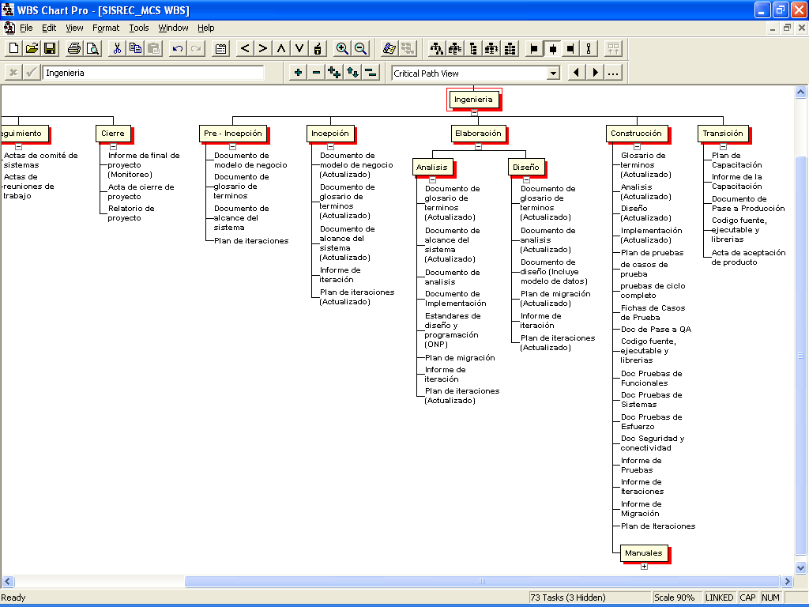

MATRIZ DE ENTREGABLES DE INGENIERIA
[Mostrar los entregables de ingeniería asociado a las fases y disciplinas la metodología que se ha seleccionado.]
[Ejemplo: Revisar los entregables, esto es solo un ejemplo de la forma de representación.]
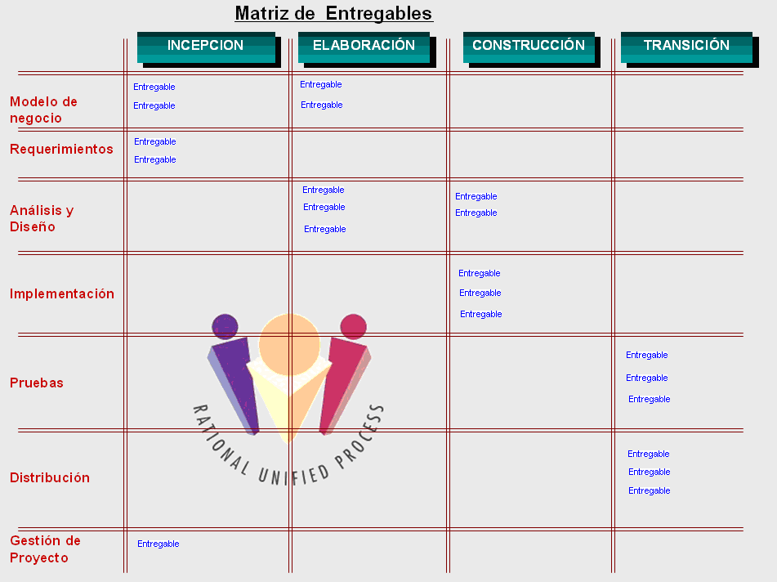

LISTA DE PROCESOS UTILIZADOS Y GUÍAS DE ADECUACIÓN
[Describir e indicar las referencias que considere necesarias, es decir declarar otros documentos vinculados al presente documento, como por ejemplo la propuesta de solución, número xx, presentada en fecha xx.]
[ continuación detallamos los diferentes Procesos, y Guías de Adecuación involucrados en el presente Plan de Proyecto:]

PROCESOS
[Nombrar y describir en la siguiente tabla los procesos que serán utilizados para la elaboración del Plan de Proyecto, como para la ejecución del servicio/proyecto.]

Proyectos
 | Proceso | Artefactos | Ruta

GUÍAS DE ADECUACIÓN
[Indicar las guías de adecuación que define el documento actual, es decir, que contienen la trazabilidad entre los documentos y/o procesos definidos y este.]
Código de la Guía de Adec. | Nombre de la Guía de Adecuación | Descripción
7.3.03.01 | Plan Detallado de Adquisiciones y Sub-Contrata, para proyectos pequeños ( 2 meses). | Compras para el proyecto.

ORGANIZACIÓN DEL PROYECTO

ORGANIGRAMA
A continuación se detalla la organización del proyecto:

RESPONSABILIDAD DEL CLIENTE

Ítem | Responsabilidad

ROLES Y FUNCIONES DEL CLIENTE

Cargo / Rol | Funciones | Nombre
Jefa de la División de Proyectos (cliente)
Usuario Líder (cliente)
Usuario Experto (cliente)

RESPONSABILIDAD DE ABC
Ítem | Responsabilidad

ROLES Y FUNCIONES DE ABC
Cargo / Rol | Funciones | Nombre | % Partic.
Gerente de Proyecto
Jefe de Sistemas
Analista de Calidad
Analista Sistemas
Analista de Base de Datos
Analista Programador

Documentador

ESTANDARES DEL ENTORNO DE TRABAJO
[Revisar el documento “8.7.I08 Estandares del Entorno de Trabajo.doc”, para asegurar que el proyecto cumple con los estándares del entorno de trabajo; en caso sea necesario hacer personalizaciones, en el entorno estándar de trabajo, para el proyecto, usar esta sección del plan para dicho fin, caso contrario sólo referenciar el documento en esta sección.]

CRONOGRAMA DE ACTIVIDADES
[Adjuntar en formato de imagen preferiblemente, los grupos de actividades del proyecto, de modo que se evidencie de forma sucinta, el tiempo dedicado a cada macro tarea, así como el período total o plazo del proyecto. Ejemplo:]

[En el anexo 01 se presenta el cronograma detallado del trabajo.]

ACTIVIDADES DE SOPORTE EN LA ADMINISTRACION DEL PROYECTO

GESTION DE RIESGOS
[En esta sección se deberán describir los riesgos que se hayan identificado inicialmente para la ejecución del proyecto, y que deberán ser monitoreados a través de las actividades de desarrollo del mismo]
[Copiar la hoja resumen de la matriz de riesgos: 7.0.1.8.R01 Plantilla de Registro de Riesgos.xls]

GESTION DE COMUNICACIONES
[Describir e indicar las referencias que considere necesarias, para realizar un adecuado Plan de Comunicaciones en el Proyecto.]

IDENTIFICACIÓN DE LOS GRUPOS DE INTERÉS
[Identificar los stakeholders relevantes del proyecto.]

Grupo de interés | Parte Interesada
CLIENTE | Jefe de la Proyecto
CLIENTE | Coordinador de Proyectos
CLIENTE | Jefe de la División de Desarrollo de Sistemas
CLIENTE | Coordinador de Sistemas
CLIENTE | Jefe de la División de Recaudación
CLIENTE | Líder usuario
 | Gerente de Proyecto
 | Jefe de Sistemas
 | Analista de Sistemas

REUNIONES DE CONTROL, SEGUIMIENTO Y COORDINACION
[Define las reuniones con los Stakeholders externos y/o sus representantes.
A continuación, las reuniones definidas para la comunicación externa:]

Reunión | Propósito | Asistentes | Frecuencia
Comité Gerencial del servicio
Comité Operativo del Servicio
Comité de sistemas
Actas de reunión de trabajo

DOCUMENTOS PARA COMUNICACIÓN Y CONTROL

[A continuación, los documentos definidos para la comunicación externa:]

Autor | Documento | Propósito | Auditorio | Frecuencia

MATRIZ DE COMUNICACIONES
[Ejemplo: Se muestra a continuación la matriz de comunicaciones.]

Parte Interesada / Flujos de información | Project Charter | Plan de proyecto | Acta de reunión de  trabajo | Acta de comité de  sistemas | Acta de comité  operativo | Informe mensual del  servicio | Acta de comité  gerencial | Acta de Cierre de  Proyecto
Jefe de Sistema ( cliente) |  |  |  |  |  |  |  | 
Coordinador de Proyectos (cliente) |  |  |  |  |  |  |  | 
Jefe de la División de Desarrollo de Sistemas (cliente) |  |  |  |  |  |  |  | 
Coordinador de Sistemas (cliente) |  |  |  |  |  |  |  | 
Jefe de la División usuaria (cliente) |  |  |  |  |  |  |  | 
Líder usuario (cliente) |  |  |  |  |  |  |  | 
Gerencia de Proyecto (ABC) |  |  |  |  |  | * | *
Jefatura de Sistemas (ABC) |  |  |  |  | * |  |  | 
Analista de Sistemas (ABC) | * | * | * | * |  |  |  | *

Las versiones preliminares de estos documentos podrán presentarse por correo electrónico, los cuales serán impresos para ser formalizados.

Leyenda:
@ Correo Electrónico
 Documento Impreso
- Quien crea el Correo / Documento.

GESTION DE DATOS
[Describe los elementos mínimos de entrada que se requiere para ejecutar cada una de las fases del proyecto. Ejemplo: Estándares de programación del cliente, etc. Documentar donde residirán estos documento de forma que pueda ser leída por los integrantes del proyecto]

Fase | Información Requerida | Ubicación

GESTION DE LA CONFIGURACION
[La Gestión de la Configuración establece las actividades y documentación base a utilizarse durante la ejecución del proyecto, detallando los formatos, nomenclatura, versionamiento, ubicación de los entregables a generarse en el proyecto.]

NOMENCLATURA
[Describir la nomenclatura del sistema, y la regla general acordada para la nomenclatura de los documentos (Actas de reunión, documentos de trabajo, correos, etc.)]

Documento | Nomenclatura | Ejemplo

VERSIONAMIENTO
[Describir la estrategia de versionamiento de los documentos]

CARPETA COMPARTIDA DEL PROYECTO.
[Indicar la ruta y la estructura de la carpeta, para compartir la informacion con el cliente]

GESTION DE CAMBIOS EN LOS REQUERIMIENTOS
[Describir la forma de proceder ante cambios que impacten en el proyecto, se puede hacer referencia al documento de proceso de gestión de cambios a requerimientos]

Rol | Nombre

GESTION DE LA CALIDAD DE PROCESO Y PRODUCTO
[Describir los hitos en los cuales se realizará el PPQA de procesos y los entregables sujetos a PPQA de producto, entregables sujetos a revision de pares]
[Referenciar el uso de los procesos de PPQA y Revision de Pares]

QA DE PROCESOS EN EL PROYECTO

Proceso | Frecuencia de revisión

QA DE PRODUCTOS

Entregable | Hito en el cual será revisado

REVISIONES DE GESTIÓN DE LA CONFIGURACIÓN.
[Indicar los documentos sujetos a gestion de la configuracion y describir en que momentos se realizará la gestion de la configuración ]

GESTION DEL CRONOGRAMA
[Describir brevemente el mecanismo para informar y actualizar el cronograma.]
[Aplica en la fase de inicio de proyecto.]

GESTION DE LA CAPACITACION DEL PERSONAL DEL PROYECTO
[Describir e indicar como se realizará la Capacitación al personal del Proyecto.]
[Aplica en la fase de inicio de proyecto.]

ACEPTACION DE PRODUCTO
[Describir la aceptacion del producto por el cliente.]

CRITERIOS PARA LA ACEPTACIÓN DEL PRODUCTO (PLAN DE PRUEBAS)
[Describir los criterios con los cuales se aceptara el producto.]
{Ejemplo: Se dará por aceptado el Producto una vez que los usuarios hayan probado y aceptado los Casos de Uso. Para ello se definirá un conjunto de casos de prueba por cada Caso de Uso. El usuario entregará previamente el conjunto de datos sobre el que se definirán los casos de prueba. Un caso de uso podrá tener uno o más casos de prueba, dependiendo de la complejidad y el número de escenarios. Esto se plasmará en el documento Plan de Pruebas.}

ESTRATEGIA DE PRUEBAS
[Describir de forma detallada la estrategia de pruebas del producto]

ANEXOS
[En esta sección se deben enunciar y enumerar todos los documentos anexos, que serán adjuntados al presente Plan de Proyecto, como complemento de todo lo anteriormente descrito.]

ANEXO I: ARQUITECTURA Y PLATAFORMA
[Describir la arquitectura tecnica y plataforma sobre la cual se desarrollara el producto]

ANEXO II: CRONOGRAMA DETALLADO DE TRABAJO
[Mostrar deforma detallada el cronograma de trabajo.]

ANEXO III: LISTA DE ENTREGABLES
[Seleccionar el tipo de WBS dependiendo del ciclo de vida estipulado, reemplazar el texto en rojo por la funcionalidad definida, propia del proyecto.]

Código | Nombre
01 | Gestión de Proyectos
01.01 | Inicio
01.01.01 | Creación y Asignación de Código de Proyecto
01.01.01.01 | Recepción de Acta de Traspaso de Información de proyectos
01.01.02 | Recopilación y archivo de documentación de inicio del proyecto
01.01.03 | Asignación de Recursos Humanos
01.01.03.01 | Solicitud de personal a Control Operativo
01.01.04 | Creación de Baseline del Proyecto
01.01.04.01 | Plan de proyecto
01.01.04.02 | Cronograma detallado
01.01.04.03 | Flujo de caja
01.01.04.04 | Distribución de costos de personal
01.01.04.05 | Planes de soporte
01.01.05 | Control de Activos Informáticos - Infraestructura y Ambiente de Trabajo
01.01.06 | Plan de Adquisiciones y Subcontrata
01.01.07 | Plan de Gestión y Control de Riesgos
01.01.08 | Plan de Calidad
01.01.09 | Kick Off Meeting
01.01.10 | Kick Off Meeting con Cliente
01.01.11 | Check List de Inicio de Proyecto
01.02 | Seguimiento del proyecto
01.02.01 | Traspaso de Información
01.02.02 | Sistema de Alerta Roja
01.02.03 | Planeamiento y Control Semanal
01.02.04.01 | Plan de acción
01.02.04.02 | Seguimiento de avance
01.02.04.03 | Seguimiento y control de riesgos
01.02.04.04 | Lecciones aprendidas, Oportunidades de mejora
01.02.04.05 | Informe semanal de proyecto
01.02.05 | Asignación de Recursos Humanos
01.02.06 | Evaluación del Personal
01.02.07 | Plan de Calidad
01.02.08 | Control del Plan de Adquisiciones y Subcontrata
01.02.09 | Reuniones de Comité con el Cliente
01.02.10 | Reuniones Internas del Área
01.02.11 | Manejo de Cambios
01.02.12 | Plan de Gestión y Control de Riesgos
01.02.13 | Facturación
01.02.14 | Check List de Seguimiento y control de Proyecto
01.03 | Cierre de Proyecto
01.03.01 | Plan de Cierre
01.02.08 | Elaboración del Relatorio de Proyectos
01.02.09 | Evaluación del Personal
01.02.10 | Custodia de Aplicaciones
01.02.11 | Check List de Cierre del Proyecto
02 | Incepción
02.01 | Flujo de Trabajo de Requerimientos
02.01.01 | Documento de visión y alcance (7.7.1.3.1.R01)
02.01.02 | Necesidades de Stakeholders (7.7.1.3.1.R02)
02.01.03 | Caso de uso (7.7.1.3.1.R03)
02.01.04 | Diagrama de Caso de usos (7.7.1.3.1.R03)
02.01.05 | Lista Maestra de Requerimientos
02.01.06 | Glosario de términos (7.7.1.3.1.R05)
02.01.07 | Requerimientos no funcionales (7.7.1.3.1.R08)
02.01.08 | Matriz de Trazabilidad (7.7.5.R05)
02.02 | Flujo de Trabajo de Diseño
02.02.01 | Documento de arquitectura de software (7.7.1.3.1.R12)
02.02.02 | Caso de uso (7.7.1.3.1.R03)
02.02.03 | Diagrama de Caso de usos (7.7.1.3.1.R03)
03 | Elaboración
03.01 | Flujo de Trabajo de Requerimientos
03.01.01 | Requerimientos no funcionales (7.7.1.3.1.R08)
03.01.02 | Necesidades de Stakeholders (7.7.1.3.1.R02)
03.01.03 | Caso de uso (7.7.1.3.1.R03)
03.01.04 | Diagrama de caso de usos (7.7.1.3.1.R03)
03.01.05 | Lista Maestra de Requerimientos
03.01.06 | Matriz de Trazabilidad actualizada (7.7.5.R05)
03.02 | Flujo de Trabajo de Análisis
03.02.01 | Modelo de análisis (7.7.1.3.1.R09)
03.03 | Flujo de Trabajo de Diseño
03.03.01 | Modelo de diseño (7.7.1.3.1.R10)
03.03.02 | Realización de caso de uso (7.7.1.3.1.R10)
03.04 | Flujo de Trabajo de Implementación
03.04.01 | Software producido
03.05 | Flujo de Trabajo de Pruebas
03.05.01 | Configuración de entorno de pruebas (7.7.1.3.1.R13)
03.05.02 | Estrategia de pruebas (7.7.1.3.1.R13)
03.05.03 | Plan de pruebas (7.7.1.3.1.R13)
03.05.04 | Casos de prueba (7.7.1.3.1.R13)
03.05.05 | Pruebas de ciclo completo (7.7.1.3.1.R13)
03.05.06 | Resultado de pruebas (7.7.1.3.1.R15)
03.06 | Flujo de Trabajo de Gestión
03.06.01 | Plan de las Siguientes Iteraciones
03.06.02 | Plan de Construcción
03.06.03 | Plan de 1ra iteración de Construcción
04 | Construcción
04.01 | Flujo de Trabajo de Requerimientos
04.01.01 | Caso de uso (7.7.1.3.1.R03)
04.01.02 | Diagrama de caso de usos (7.7.1.3.1.R03)
04.01.03 | Lista Maestra de Requerimientos
04.01.04 | Matriz de Trazabilidad actualizada (7.7.5.R05)
04.02 | Flujo de Trabajo de Análisis
04.02.01 | Modelo de análisis (7.7.1.3.1.R09)
04.03 | Flujo de Trabajo de Diseño
04.03.01 | Modelo de diseño (7.7.1.3.1.R10)
04.03.02 | Realización de caso de uso (7.7.1.3.1.R10)
04.04 | Flujo de Trabajo de Implementación
04.04.01 | Software producido
04.05 | Flujo de Trabajo de Pruebas
04.05.01 | Configuración de entorno de pruebas (7.7.1.3.1.R13)
04.05.02 | Estrategia de pruebas (7.7.1.3.1.R13)
04.05.03 | Plan de pruebas (7.7.1.3.1.R13)
04.05.04 | Casos de prueba (7.7.1.3.1.R13)
04.05.05 | Pruebas de ciclo completo (7.7.1.3.1.R13)
04.05.06 | Resultado de pruebas (7.7.1.3.1.R15)
04.05.07 | Pruebas Internas Ejecutadas
04.06 | Flujo de Trabajo de Distribución
04.06.01 | Manual de usuario (7.7.1.3.1.R16)
04.06.02 | Material de capacitación.
04.07 | Flujo de Trabajo de Gestión
04.07.01 | Plan de las Siguientes Iteraciones
04.07.02 | Plan de Transición
05 | Transición
05.01 | Flujo de Trabajo de Distribución
05.01.01 | Manual de usuario (7.7.1.3.1.R16)
05.01.02 | Checklist de implantación (7.7.1.3.1.R19)
05.01.03 | Material de capacitación
05.01.04 | Acta de conformidad de capacitación.
05.01.05 | Software en producción

